Captures d’écran des deux Storage Accounts.
• Capture d’écran des containers configurés en mode Private.
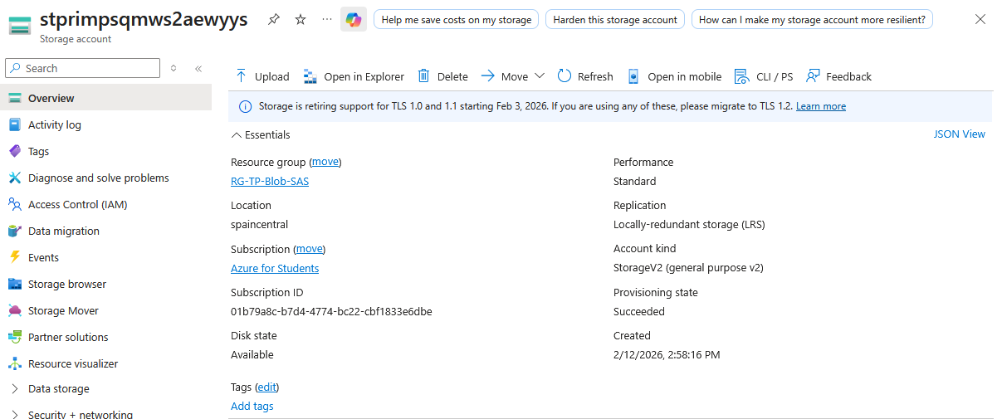
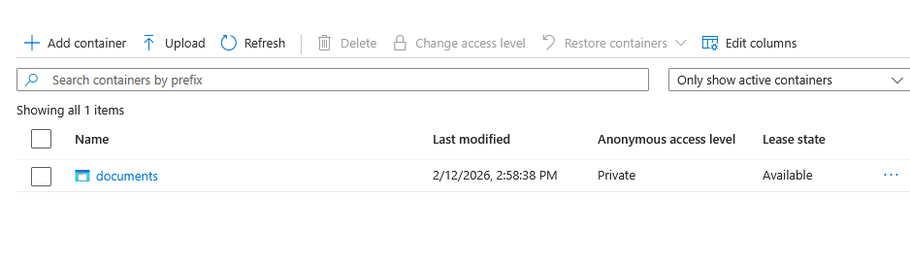
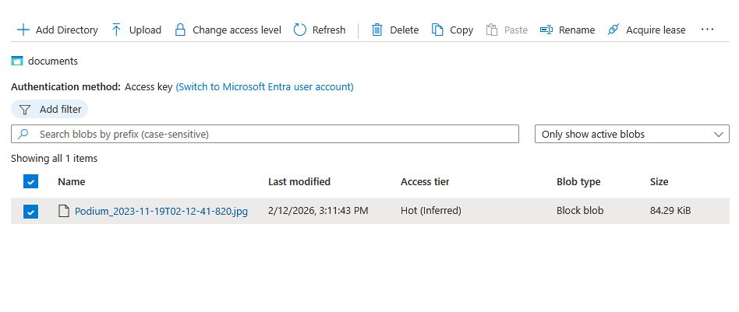
• Capture d’écran du SAS généré.
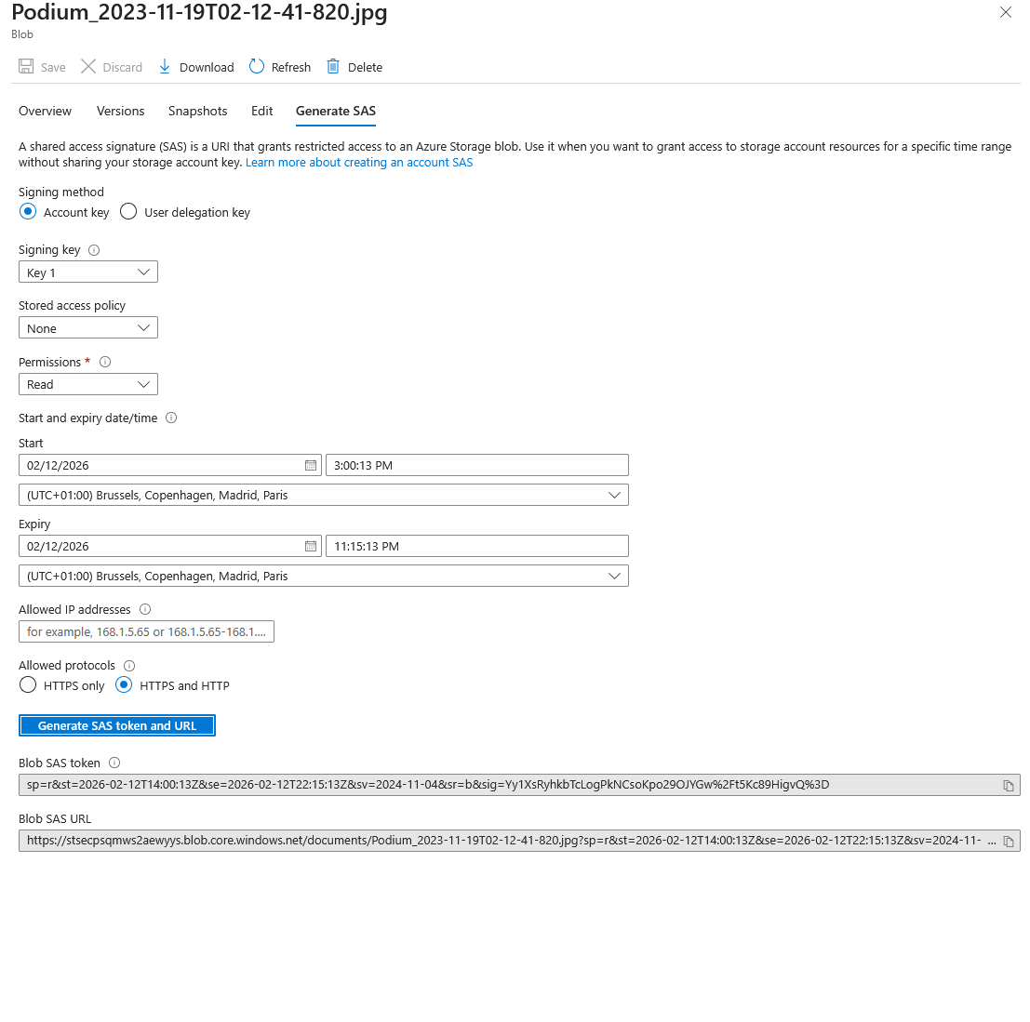
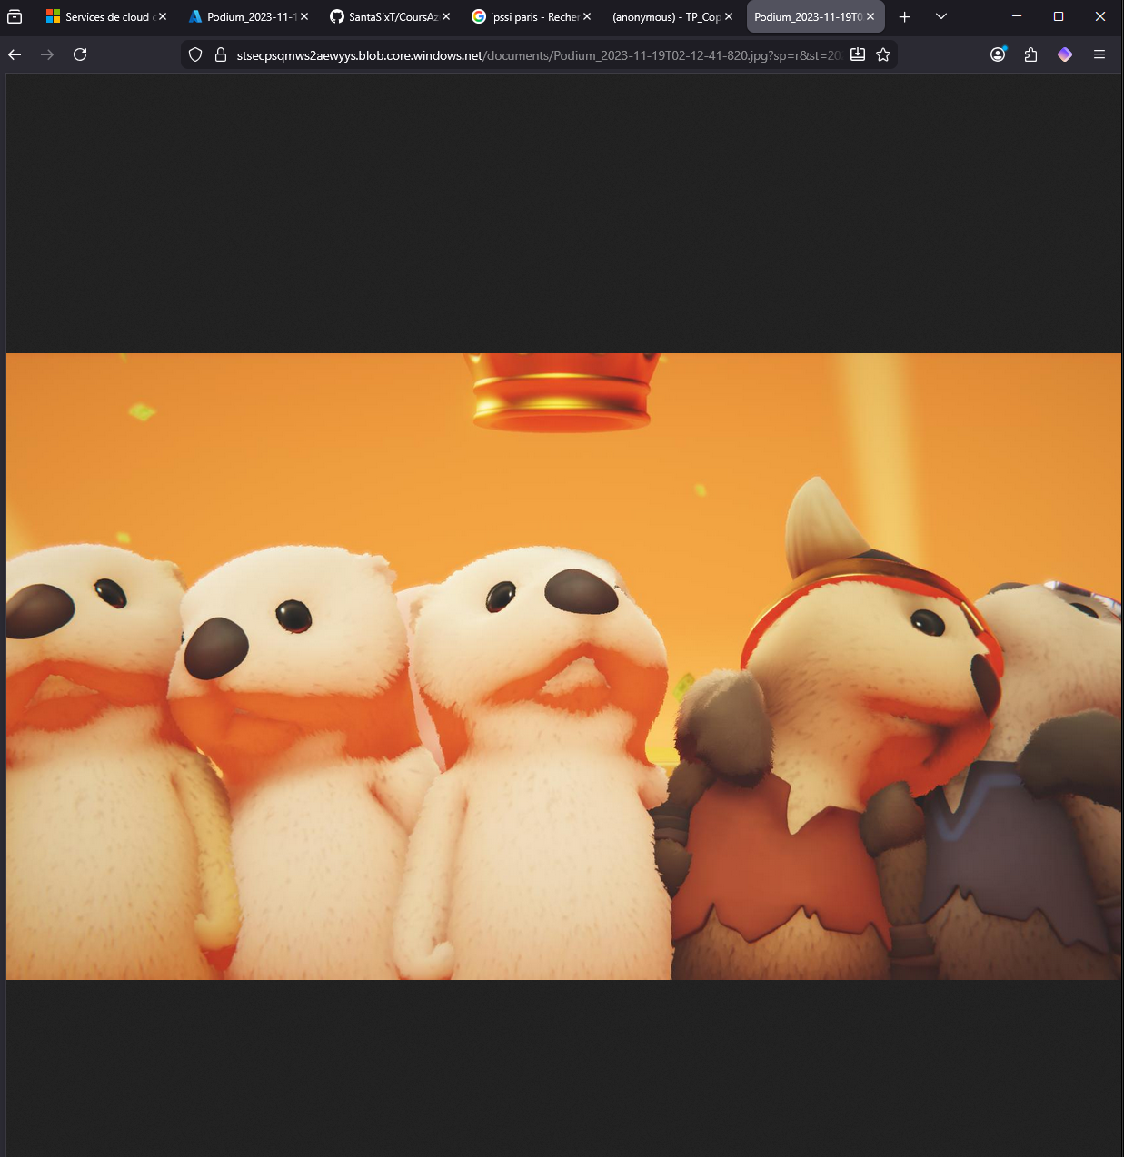
• Preuve de la copie du blob dans le second compte.
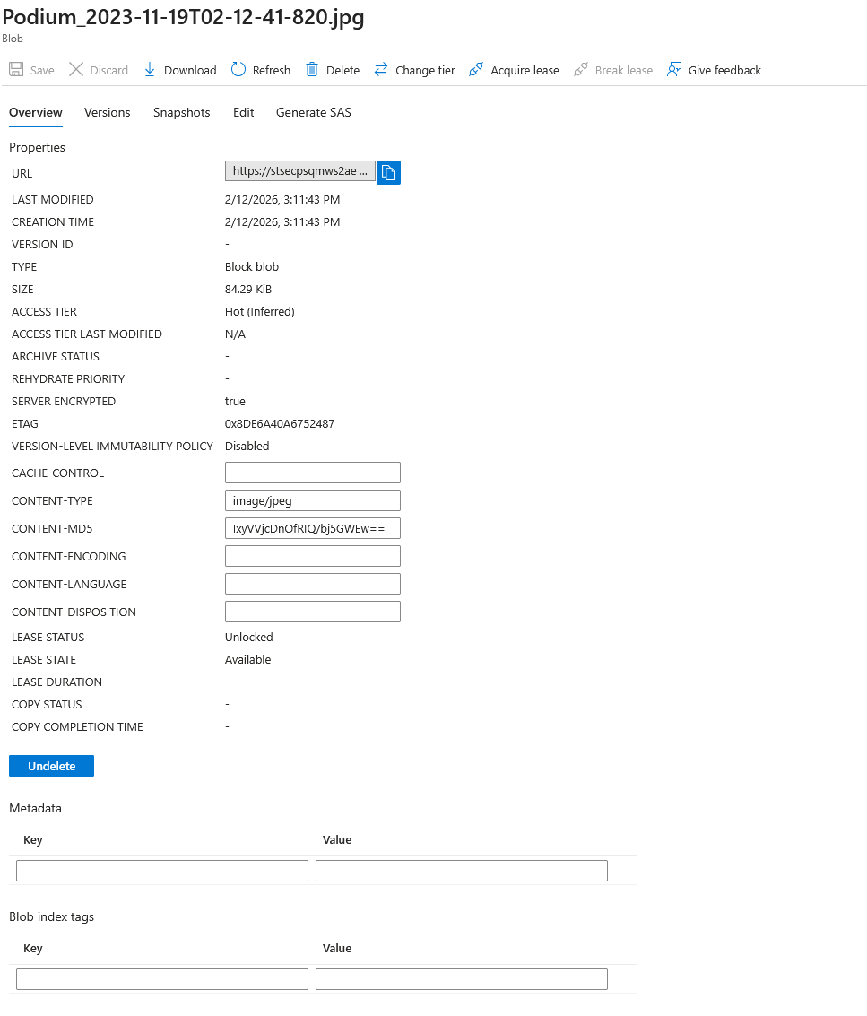

Questions d’analyse
Pourquoi le mode Private est-il recommandé pour les containers ?
Le mode Private est recommandé car il empêche tout accès anonyme aux données stockées dans le container. Les fichiers ne peuvent pas être consultés via une simple URL publique.

Seuls les utilisateurs ou services disposant d’une authentification valide (Azure AD, clé d’accès ou SAS) peuvent accéder aux blobs.

Cela permet :

De protéger les données sensibles
De réduire les risques de fuite d’informations
De respecter les bonnes pratiques de sécurité en entreprise

En résumé, le mode Private applique le principe de sécurité par défaut : aucun accès sans autorisation explicite.

--

Quelle est la différence entre un accès public et un accès via SAS ?
Un accès public permet à toute personne disposant de l’URL d’accéder au fichier, sans authentification ni restriction de durée. Cela représente un risque important si l’URL est partagée ou interceptée.

Un accès via SAS (Shared Access Signature) est un accès temporaire et contrôlé. Le token SAS définit :

Les permissions autorisées (lecture, écriture, suppression, etc.)
La durée de validité
D’éventuelles restrictions d’adresse IP
L’obligation d’utiliser HTTPS

Ainsi, le SAS permet de limiter précisément les droits d’accès et d’assurer un meilleur niveau de sécurité.

--

Que se passe-t-il si le SAS expire pendant la copie ?
Si le SAS expire avant la fin de l’opération de copie :

L’opération échoue
Azure renvoie une erreur d’autorisation (code 403)
Le fichier peut ne pas être copié ou rester incomplet

Il est donc essentiel de définir une durée de validité suffisante pour permettre à la copie de se terminer correctement.

--

Quels sont les avantages du SAS en matière de sécurité et de contrôle d’accès ?
Le SAS présente plusieurs avantages :

Accès temporaire grâce à une date d’expiration
Permissions limitées selon le besoin (exemple : lecture uniquement)
Pas besoin de partager les clés principales du compte de stockage
Possibilité de restreindre l’accès à certaines adresses IP
Contrôle précis des opérations autorisées

Le SAS permet donc un contrôle fin, sécurisé et adapté aux besoins spécifiques d’une opération.

--

Question facultative – Automatisation
Il est possible d’automatiser la copie des blobs entre les deux comptes de stockage de plusieurs façons.

Solution 1 : AzCopy
AzCopy est un outil en ligne de commande permettant de copier des blobs entre deux comptes Azure à l’aide d’URL SAS.

Principe :
Un script exécute une commande de copie entre le stockage principal et le stockage secondaire.

Avantages :

Rapide et optimisé pour de gros volumes
Facile à planifier
Adapté aux sauvegardes régulières

Limites :

Nécessite la gestion des tokens SAS
Doit être exécuté via un script ou un planificateur

--

Solution 2 : Script Azure CLI
Un script Azure CLI peut lancer automatiquement la copie d’un blob depuis une URL SAS vers le compte secondaire.

Avantages :

Intégrable dans un pipeline DevOps
Simple à mettre en place
Automatisable via planificateur

Limites :

Moins performant qu’AzCopy pour de très grands volumes

--

Solution 3 : Azure Function
Une Azure Function peut être déclenchée automatiquement lors de l’ajout d’un nouveau blob dans le compte principal. Elle copie ensuite le fichier vers le compte secondaire.

Avantages :

Automatisation en temps réel
Pas d’intervention manuelle
Adapté aux architectures cloud modernes

Limites :

Configuration plus complexe
Coûts potentiels selon l’utilisation

--

Conclusion
Pour une copie planifiée simple : AzCopy est recommandé.
Pour une automatisation en temps réel et évolutive : Azure Function est la solution la plus adaptée.

